广西壮族自治区地方标准 GX
DBxxxxxxx
备案号xxxxxx
广西建筑反射隔热涂料应用技术规程
Technical specification for external thermal
insulation composite system based on reflective
thermal insulating coating on building
(征求意见稿)

xxxx－xx－xx 发布 xxxx－xx－xx 实施

广西住房和城乡建设厅 发布

目 录
前言 1
1. 总则 2
2. 术语 3
3. 材料性能要求 4
4. 热工及构造设计 7
4.1 一般规定 7
4.2 热工设计 7
4.3 建筑设计要求 9
4.4 构造及技术要求 9
5. 施工 11
5.1 一般规定 11
5.2 饰面层施工 11
5.3成品保护 12
6. 质量验收 13
6.1 基本规定 13
6.2 主控项目 14
6.3 一般项目 15
本规程用词说明 16
引用标准名录 16
条文说明 18

前 言
为在建筑节能工程中探索经济适用安全的建筑节能技术路线，积极推广建筑用反射隔热涂料，规范建筑反射隔热涂料外墙保温系统的设计、施工及验收，确保建筑节能效果，本规程编制组进行了广泛的调查研究，总结近年来国内外建筑反射隔热涂料的研究成果和工程实践、结合广西壮族自治区的地方特点及新颁布的国家、行业和地方相关标准的要求，制定本规程。
本规程共计8章，主要技术内容包括：1 总则、2 术语、3 基本规定、4 材料性能要求、5 热工计构造设计、6 施工、7 工程质量验收、8现场检测
本规程由广西壮族自治区住房和城乡建设厅负责管理、广西壮族自治区建筑科学研究院负责解释。在执行本规程过程中，请将意见和建议及时反馈给广西壮族自治区建筑科学研究院（地址：南宁市北大南路17号；邮政编码：530011），以供今后修订本规程时参考。
本规程主编单位：广西壮族自治区建筑科学研究院
本规程参编单位：广西绿色建筑节能中心有限责任公司
广西南宁绿晶功能高分子材料有限公司
广西绿桂化工建材有限公司
中国建筑科学研究院上海分院
上海封霖涂料科技有限公司

1. 总 则

1.0.1 为确保建筑反射隔热涂料应用的工程质量，促进建筑反射隔热涂料在广西壮族自治区的推广应用，特制定本规程。

1.0.2 本规程适用于建筑反射隔热涂料在我区新建、扩建及改建的民用建筑围护结构节能工程中的设计、施工及验收；在工业建筑和既有民用建筑围护结构节能改造工程中的施工及验收可按本规程执行。

1.0.3 建筑反射隔热涂料在工程中的应用除应执行本规程外，尚应符合国家、行业及我区相关标准、规范的规定。

2. 术 语

2.0.1 建筑反射隔热涂料 Building reflective thermal insulation coatings

建筑反射隔热涂料（以下简称反射隔热涂料）是以合成树脂为基料，与功能性颜料、填料（如红外颜料、空心微珠、金属微粒等）及助剂等配制而成，施涂于建筑物表面，具有较高太阳光反射比和较高半球发射率的涂料。

2.0.2 太阳热辐射反射比 Solar reflectance
反射与入射的太阳辐射能通量的比值。

2.0.3 半球发射率 Hemispherical emittance
热辐射体在半球方向上的辐射出射度与处于相同温度的全辐射体（黑体）的辐射出射度的比值。

2.0.4 反射隔热涂层等效热阻 equivalent thermal resistance for reflective thermal insulation coatings
指围护结构外表面采用反射隔热涂料与未涂布的围护结构外表面相比，增加了围护结构的隔热性能，该增加的隔热保温性能依据其节能效果折算为反射隔热涂料等效热阻。

2.0.5 隔热温差 Thermal insulation temperature difference
在指定热源照射下，空白试板与隔热试板背向热源一侧的表面温度的差值。

2.0.6 隔热温差衰减 Attenuation of thermal insulation temperature difference
在指定热源照射下，耐沾污试验后与耐沾污试验前隔热试板背向热源一侧的表面温度的差值。

2.0.7 太阳辐射吸收系数 Solar absorptance
吸收与入射的太阳辐射能通量之比值。对于不透明表面，太阳辐射吸收系数在数值上等于1—太阳光反射比。在进行反射隔热涂料热工计算时，表面实际的太阳辐射吸收系数等于反射隔热涂料太阳辐射吸收系数与污染修正系数之乘积。

3. 材料性能要求

3.0.1 建筑反射隔热涂料性能指标除应符合相应国家、行业和地方标准外，还应符合表3.0.1的规定。
表 3.0.1 建筑反射隔热涂料面漆性能指标
项 目 |  | 技术指标 |  | 试验方法
太阳光反射比 |  | 白色：≥0.83，  浅色¹：≥0.50 |  | 《建筑反射隔热涂料》JG/T235
半球发射率 |  | ≥0.85 |  | JG/T235或《航天器热控涂层试验方法第3部分：发射率测试》GJB2502.3-2006
隔热温差，℃ |  | ≥10 |  | JG/T235
隔热温差衰减（白色），℃ |  | ≤12 |  | JG/T235
不透水性 |  | 0.3MPa,30min不透水 |  | 《建筑防水涂料试验方法》GB/T16777
容器中状态 |  | 搅拌后无硬块、凝聚，呈均匀状态 |  | 《合成树脂乳液外墙涂料》GB/T9755
施工性 |  | 刷涂二道无障碍 |  | GB/T9755
涂膜外观 |  | 无针孔、流挂，涂膜均匀 |  | GB/T9755
低温稳定性 |  | 无硬块、凝聚及分离 |  | GB/T9755
表干时间 |  | ≤2h |  | GB/T9755
对比率 |  | ≥0.93 |  | GB/T9755
耐碱性 |  | 48h无异常 |  | GB/T9755
耐酸性（2%H₂SO₄） |  | 96h无异常 |  | GB/T9755
耐水性 |  | 96h无异常 |  | GB/T9755
耐洗刷性，次 |  | ≥2000 |  | GB/T9755
耐沾污性（白色或浅色），% |  | 屋面≤5% | 墙面≤10% | JG/T235
涂层耐温变性（5次循环） |  | 无异常 |  | GB/T9755
拉伸性能 | 拉伸强度，MPa | ≥1.0 |  | GB/T16777
拉伸性能 | 断裂伸长率，％ | ≥100 |  | GB/T16777
耐人工气候老化性（250h） | 外观 | 不起泡、不剥落、无裂纹 |  | GB/T9755
耐人工气候老化性（250h） | 粉化，级 | ≤1 |  | GB/T9755
耐人工气候老化性（250h） | 变色（白色或浅色），级 | ≤2 |  | GB/T9755
耐人工气候老化性（250h） | 太阳光反射比（白色） | ≥0.81 |  | JG/T235
耐人工气候老化性（250h） | 半球发射率 | ≥0.83 |  | JG/T235
注： 1 浅色是指以白色涂料为主要成份，添加适量色浆后配制而成的浅色涂料形成涂膜干燥后所呈现的浅颜色，按《中国颜色体系》GB/T15608规定执行。

3.0.2 与建筑反射隔热涂料配套使用的底漆主要技术指标应符合《建筑内外墙底漆》JG/T 210的规定。

3.0.3 柔性腻子的性能指标应符合表3.0.3的要求。
表 3.0.3 柔性腻子性能指标
项目 |  | 指标 | 试验方法
干燥时间 （表干），h |  | ≤5 | 《建筑外墙用腻子》JG/T157
耐水性 （96h） |  | 无异常 | 《建筑外墙用腻子》JG/T157
耐碱性（48h） |  | 无异常 | 《建筑外墙用腻子》JG/T157
粘结强度  （MPa） | 标准状态 | ≥0.60 | 《建筑外墙用腻子》JG/T157
粘结强度  （MPa） | 动融循环  （5次） | ≥0.40 | 《建筑外墙用腻子》JG/T157
韧性 |  | 直径50mm，无裂纹 | 《腻子膜柔韧性测定法》GB1748
低温贮存稳定性 |  | -5℃冷冻4h无变化，  刮涂无障碍 | 《建筑外墙用腻子》JG/T157

3.0.4 建筑反射涂料涂饰中配套使用的柔性腻子和底漆必须与选用的热反射涂料相容，并应符合表3.0.4的要求
表 3.0.4 柔性腻子与涂料层的相容性
项目 | 指标 | 试验方法
柔性腻子复合上涂料层  耐水性（96h） | 无起泡、无起皱、无开裂、无掉粉、无脱落、无明显变色 | JG/T 227
柔性腻子复合上涂料层  耐冻融性（5次） | 无起泡、无起皱、无开裂、无掉粉、无脱落、无明显变色 | JG/T 227

3.0.5 建筑反射隔热涂料、底漆和柔性腻子均应包装紧密，并注明名称、生产厂家、地址、产品名称、生产日期和使用有效期。

3.0.6 产品贮存时应保证通风、干燥，防止日光直接照射，并应根据产品类型定出贮存期，并在包装标志上明示。

3.0.7 材料在运输过程中应防止暴晒，产品包装不得破损。

3.0.8 建筑反射隔热涂料、底漆和柔性腻子均应在其有效期内使用。

4. 热工及构造设计

4.1 一般规定

4.1.1 建筑反射隔热涂料工程的热工设计应符合现行国家、行业和地方建筑节能设计相关标准的规定。

4.1.2 建筑反射隔热涂料宜用于居住建筑围护结构外表面，不宜用于需全天候使用空调的公共建筑。

4.1.3 宜在重质维护结构的东、西外墙及屋面，轻质围护结构和金属围护结构的各朝向外墙及屋面应用反射隔热涂料，并宜选择白色或浅色。

4.2 热工设计

4.2.1 广西壮族自治区建筑节能设计分区
按照DB 45/221-2007《广西壮族自治区居住建筑节能设计标准》，广西壮族自治区居住建筑节能设计分区分为南区与北区。北区包括：属于夏热冬冷地区的桂林地区，属于温和地区的百色市的隆林、西林及田林的西半部，以及柳州、河池、贺州地区。其他地区均属于夏热冬暖地区南区（如图4.2.1所示）。
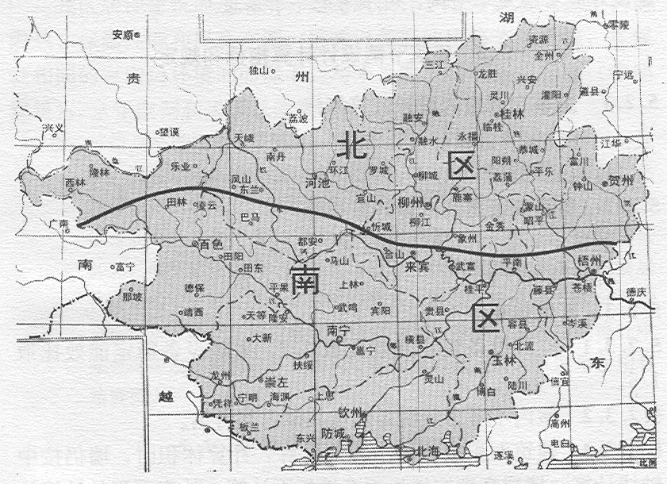
图4.2.1 广西壮族自治区建筑节能设计分区图

4.2.2 对采用反射隔热涂料作外饰面的外墙或屋顶，判定其规定性指标传热系数或热阻是否满足要求时，宜进行传热系数修正或附加涂料饰面的等效热阻。建筑反射隔热涂料在内墙涂刷时不得参与节能计算。

4.2.3 当需要采用《广西壮族自治区居住建筑节能设计标准》DB 45/221的对比评定法进行建筑节能设计计算时，应取涂料饰面经过污染修正后的太阳辐射吸收系数进行建筑能耗指标计算（详表4.2.4-1、表4.2.4-2），此时不得采用传热系数修正或附加涂料饰面的当量热阻参与计算。

4.2.4 反射隔热涂料等效热阻
反射隔热涂料等效热阻按照公式（4.2.4）计算，用等效热阻参与节能计算。
R_{x}=(1/ε－1) ×( R+0.15) （4.2.4）
式中 R_{x}—— 反射隔热涂料等效热阻，m² K/W；
R—— 涂料基层墙体热阻，m² K/W；
ε——反射隔热涂料的年传热系数修正值，详表4.2.4-1和表4.2.4-2。

表4.2.4-1 北区反射隔热涂料的年传热系数修正值
 | 涂料的太阳光反射比(ρs) |  | 污染修正系数  （a） | 修正后的太阳吸收系数（ρ） | 东面墙体（ε） | 西面墙体（ε） | 南面墙体（ε） | 北面墙体（ε） | 屋面（ε）
北区 | 白色 | 0.90 | 2.71 | 0.27 | 0.82 | 0.76 | 0.82 | 0.84 | 0.80
北区 | 白色 | 0.85 | 2.10 | 0.32 | 0.84 | 0.78 | 0.84 | 0.85 | 0.82
北区 | 白色 | 0.80 | 1.76 | 0.35 | 0.86 | 0.80 | 0.86 | 0.87 | 0.84
北区 | 浅色 | 0.75 | 1.53 | 0.38 | 0.87 | 0.82 | 0.87 | 0.88 | 0.85
北区 | 浅色 | 0.70 | 1.36 | 0.41 | 0.88 | 0.84 | 0.88 | 0.89 | 0.86
北区 | 浅色 | 0.65 | 1.24 | 0.43 | 0.89 | 0.85 | 0.89 | 0.90 | 0.87
北区 | 浅色 | 0.60 | 1.14 | 0.46 | 0.90 | 0.86 | 0.90 | 0.91 | 0.88
北区 | 浅色 | 0.55 | 1.06 | 0.48 | 0.91 | 0.87 | 0.91 | 0.91 | 0.89
北区 | 浅色 | 0.50 | 0.99 | 0.50 | 0.92 | 0.88 | 0.92 | 0.92 | 0.90

表4.2.4-2 南区反射隔热涂料的年传热系数修正值
 | 涂料的太阳光反射比(ρs) |  | 污染修正系数  a | 修正后的太阳吸收系数（ρ) | 东面墙体（ε） | 西面墙体（ε） | 南面墙体（ε） | 北面墙体（ε） | 屋面（ε）
南区 | 白色 | 0.90 | 2.71 | 0.27 | 0.66 | 0.62 | 0.67 | 0.72 | 0.54
南区 | 白色 | 0.85 | 2.10 | 0.32 | 0.70 | 0.66 | 0.70 | 0.75 | 0.58
南区 | 白色 | 0.80 | 1.76 | 0.35 | 0.73 | 0.69 | 0.73 | 0.77 | 0.62
南区 | 浅色 | 0.75 | 1.53 | 0.38 | 0.75 | 0.72 | 0.76 | 0.79 | 0.66
南区 | 浅色 | 0.70 | 1.36 | 0.41 | 0.77 | 0.74 | 0.78 | 0.81 | 0.68
南区 | 浅色 | 0.65 | 1.24 | 0.43 | 0.79 | 0.76 | 0.80 | 0.83 | 0.71
南区 | 浅色 | 0.60 | 1.14 | 0.46 | 0.81 | 0.78 | 0.81 | 0.84 | 0.74
南区 | 浅色 | 0.55 | 1.06 | 0.48 | 0.83 | 0.80 | 0.83 | 0.85 | 0.76
南区 | 浅色 | 0.50 | 0.99 | 0.50 | 0.84 | 0.82 | 0.84 | 0.87 | 0.78

4.3 建筑设计要求

4.3.1 采用建筑反射隔热涂料外墙的建筑围护结构，应采用防止雨水玷污墙面的构造措施。
1 檐口、窗台、线脚等构造必须设置滴水线（槽）；
2 女儿墙、阳台栏杆压顶的顶面应有指向内侧的泛水坡；
3 坡屋面檐口应超出外墙面，防止雨水玷污墙面。

4.3.2 采用建筑反射隔热涂料的外墙面应做水泥砂浆找平层；当有防水要求时，应做防水砂浆层，砂浆强度等级均应≥M5。

4.3.3 屋面采用反射隔热涂料时，宜为非上人屋面。

4.3.4 采用反射隔热涂料的屋面，排水坡度应大于2%，保证屋面排水顺畅。

4.3.5 建筑外墙及屋面采用反射隔热涂料同时采用遮阳时，不得累加附加热阻。

4.4 构造及技术要求

4.4.1 采用建筑反射隔热涂料的建筑围护结构的基本构造主要由基层（含找平层）、反射隔热涂料饰面层（含腻子、底涂层、反射隔热涂料面漆）及有关辅助材料组成，具体构造见图4.4.1。
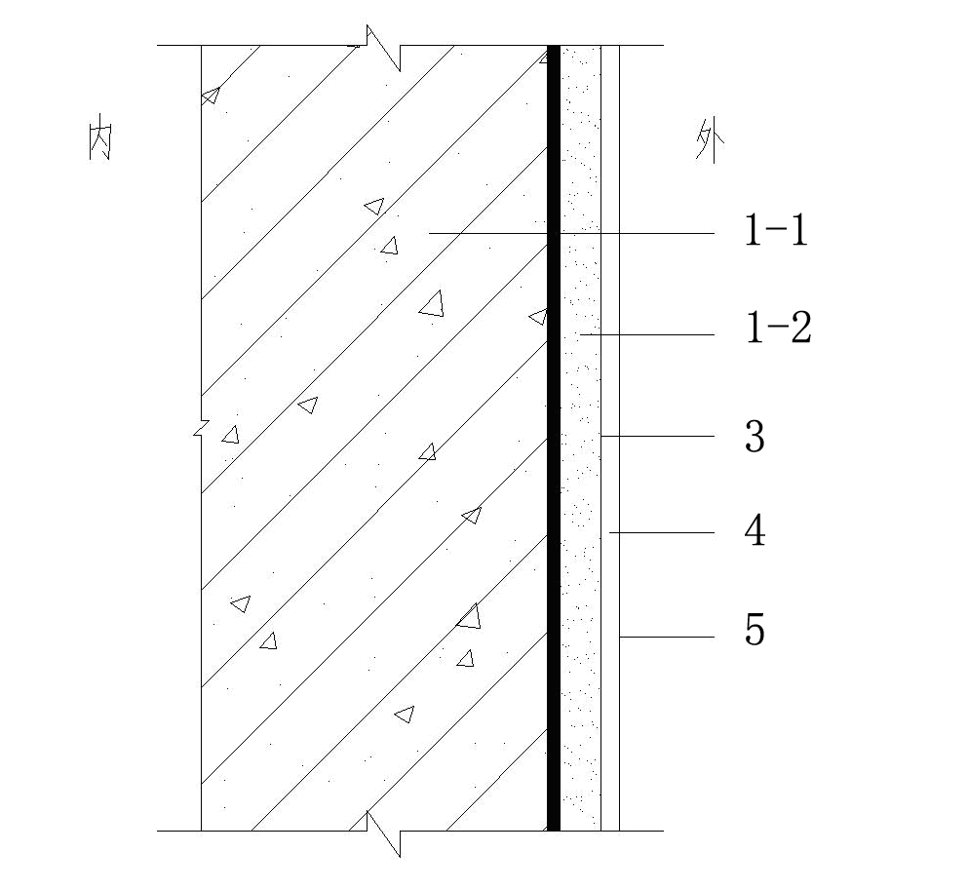 | 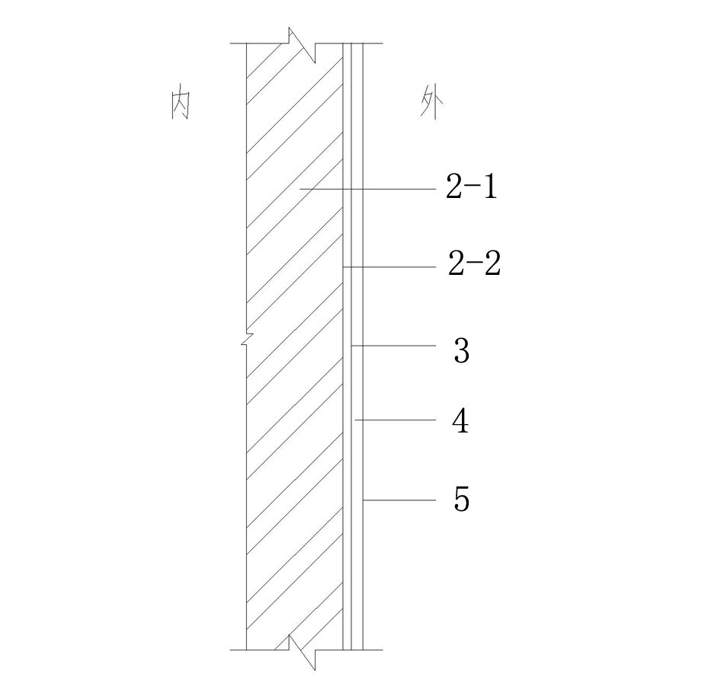
（钢筋混凝土或砌体结构基层）  注：1-1钢筋混凝土及各砌体结构（含保温构造）；1-2水泥砂浆找平层（基层界面层）；3腻子；4底涂层；5反射隔热涂料面漆 | （金属基层）  注：2-1金属基层；2-2防锈漆；3腻子；4底涂层；5反射隔热涂料面漆
图4.4.1建筑围护结构反射隔热涂料构造简图

4.4.2 基层技术要求
1 基层应牢固、无开裂、掉粉、起砂、空鼓、剥离和爆裂点；
2 基层应表面平整、立面垂直、阴阳角垂直、方正和无缺棱掉角，表面应平而不光。当不满足要求时应采用强度等级不低于M5的水泥砂浆找平；
3 基层应清洁，表面无灰尘、浮浆、锈斑、霉点和析出盐类等杂物；
4 基层含水率不应大于10%，pH值不得大于10。

4.4.3 建筑反射隔热涂料饰面技术要求
1 饰面层由柔性腻子、底涂和面涂组成。
2 面涂为建筑反射隔热涂料，其性能应符合本规程表3.0.1的规定；底漆性能应符合《建筑内外墙底漆》JG/T 210的规定；柔性腻子的性能应符合本规程表3.0.3和表3.0.4的规定。
3 面涂的湿膜厚度不应小于0.15mm。
4. 饰面层厚度宜不大于3mm。
5. 建筑反射隔热涂料颜色宜采用浅色。

4.4.4 在金属、石材、面砖表面上涂刷建筑反射隔热涂料时，应先涂刷有良好粘附性能的界面层，再进行反射隔热涂料面层施工。

5. 施 工

5.1 一般规定

5.1.1 建筑反射隔热涂料的施工应有施工方案，施工人员应经培训合格后方能上岗。

5.1.2 在大面积施工前，应根据设计和施工方案要求做面积不小于1m²的“样板”，由建设单位、设计单位、监理单位、施工单位组织，对反射隔热涂料“样板”进行评价、验收，合格后再按“样板”施工。

5.1.3 必须在上道工序完成、并经检查验收合格后方可进行下一道工序作业。

5.1.4 施工人员作业时，施工安全要求应符合《建筑工程施工安全检査标准》JGJ59的相关规定。

5.1.5 施工用机具、工具应根据工程需要准备齐全。

5.1.6 应根据不同的设计要求、施工工艺和施工环境选用适用的反射隔热涂料，由厂家调配好其稠度、黏度及颜色后，送至施工现场，以确保工程质量和外观一致。

5.1.7 施工作业环境和条件，应满足相关标准要求，施工温度宜在5~35℃、空气湿度宜小于85%，阴雨天和高温天气均不宜施工。
5.1.8 建筑反射隔热涂料的施工应在基层验收合格后进行，基层的平整度、清洁度应满足《建筑装饰装修工程质量验收规范》GB 50210的有关规定。

5.2 饰面层施工

5.2.1 施工程序
施工前处理——刮柔性腻子（局部找平)——磨平、清灰—涂刷底涂——第一道面涂——第二道面涂。
基层为重质或轻质围护结构时，宜采用柔性腻子找平，再进行底涂和面涂施工；金属围护结构直接施工底涂和面涂。
建筑反射隔热涂料饰面层的柔性腻子、底涂和面涂（两道成活) 应在材料质量检査合格后方可进行施工。

5.2.2 施工前处理：
1应根据建筑物高度确定放线方法，采用垂直吊线、水平拉线找准统一平整度；
2基层有空鼓、松动、起壳、起砂时应进行修补和清理， 油污和浮灰应清除干净；
3基层上的脚手架眼、孔洞等应视其大小、深度采用设计要求的砂浆或细石混凝土进行嵌补、嵌刮处理；
4伸缩缝、分隔缝、裂缝等均应进行防水密封处理，由结构变形或结构破坏引起的裂缝在进行防水处理前还应进行结构加固、修复等处理。

5.2.3 柔性腻子施工
1用批刀、灰刀对基层进行修整；
2 使用点批施工，局部修整接口处、阴阳角不方正处和平整较差部位。如需使用满批施工，则批柔性腻子至少两遍， 要求平整、无明显批痕；
3 用砂布或砂纸打磨，要求平滑、无条痕和明显砂痕；
4 养护和干燥至少三日后，再进行下一道涂刷反射隔热涂料的工序。

5.2.4 建筑反射隔热涂料底涂和面涂施工
1涂刷底涂时，涂刷面的含水率不应大于10%，pH值不大于10；
2施工应按底涂、第一道面涂、第二道面涂的顺序进行，后一道涂饰工序应在前一道涂饰工序完成后才能进行。施工时应涂饰均匀，对有特殊要求的工程可增加面涂次数；
3可以采用滚涂、喷涂或刷涂工艺进行，用料应均匀，保持涂层厚薄均匀，不露底、不流坠、色泽均匀，确保面涂湿膜的厚度；
4外墙涂饰施工应沿建筑物自上而下进行，施工段的划分，应以墙面分隔缝、墙面阴阳角或落水管为分界线；
5在气温较高的环境下进行大面积涂饰工程施工时，应组织分片操作或流水作业，顺同一方向进行施工，并处理好每个施工片区或各流水段之间的接茬部位。

5.3 成品保护
5.3.1 建筑反射隔热涂料饰面层完成后，未充分干燥前，应进行保护，如遇有大风、暴雨等恶劣气候环境时，应采取围蔽、遮盖等保护措施。
5.3.2 加强成品保护，预防交叉作业时相互污染，防止成品表面被撞击损坏。

6. 质量验收

6.1 基本规定

6.1.1 本章适用于反射隔热涂料工程施工质量的验收。

6.1.2 建筑反射隔热涂料层施工质量验收应按照《建筑工程施工质量验收统一标准》 GB 50300、《建筑装饰装修工程质量验收规程》GB 50210、《建筑节能工程施工质量验收规范》GB 50411及现行的国家与地方有关标准执行。

6.1.3 检验批和分项工程的质量验收应包括施工过程中的质量检查、隐蔽工程验收和检验批验收。

6.1.4 应对建筑反射隔热涂料附着的围护结构基层及其表面处理进行隐蔽工程验收，并应有详细的文字记录和必要的图像资料。
1 基层表观情况及其表面处理；
2 墙体脚手架眼、孔洞处理；
3 柔性腻子找平。

6.1.5 建筑反射隔热涂料的检验批划分应符合下列规定：
1 采用相同材料、工艺和施工做法的围护结构，每500~1000m²划分为一个检验批，小于500m²也为一个检验批；
2 检验批的划分也可与施工流程相一致，且以方便施工与验收为原则，由施工单位、监理单位及建设单位共同商定。

6.1.6 围护结构反射隔热涂料构造分项工程的竣工验收时应提供以下资料，并纳入竣工技术档案：
1 设计文件、重大技术问题处理文件及设计变更资料；
2 主要材料的质量证明文件、进场检验记录、进场核查记录、进场复验报告、见证试验报告；
3 围护结构基层验收资料；
4 隐蔽验收记录和相关图像资料；
5 施工单位资质、反射隔热涂料施工方案及涂饰工程施工人员上岗证等资料；
6 监理单位过程质量控制数据或建筑节能专项质量评估报告；
7 其它对工程质量有影响的重要技术数据等文件。
6.1.7 主控项目应全部合格，一般项目应合格，当采用计数检验时，至少应有90%以上的检查点合格，且其余检查点不得有严重缺陷。

6.2 主控项目

6.2.1 建筑反射隔热涂料、底漆和柔性腻子进场时应提供型式检验报告，品种、性能应分别符合设计和本规程表3.0.1、3.0.3和3.0.4的指标要求。
检查方法：检查；核查质量证明文件。
检查数量：按进场批次，每批随机抽取3个试样进行检查；质量证明文件应按照其产品检验批进行核查。

6.2.2 建筑反射隔热涂料进场复验项目太阳辐射吸收系数（1-ρs太阳光反射比）应符合设计要求，耐洗刷性应符合本规程的规定。
检查方法：核查质量证明文件及进场复验报告。
检查数量：同一厂家同一品种产品，当单位工程建筑面积在20000 m²以下时，各抽查不少于3次；当单位工程建筑面积在20000 m²以上时，各抽查不少于6次。

6.2.3 建筑反射隔热涂料湿膜的厚度不应小于0.15mm。
检查方法：现场检查，采用湿膜厚度仪测量。
检查数量：每个检验批抽查不少于3处。

6.2.4 建筑反射隔热涂料面涂验收应符合下列规定：
1 取40mm×40mm×1mm表面光滑的铝板作为基板，由监理单位在面涂施工区域内指定基板安放位置，由施工单位安装基板。样板安装要求如下：
（1）基板中心距同一幅墙面边线距离不应小于2m；
（2）基板外表面应与墙面平行且与墙面距离不应大于2mm；
（3）基板与基板中心间距不应小于1m；
（4）基板与墙面宜采用石膏快粘粉粘贴，待粘贴粉达到早期强度后才能进行面涂。
2 施工单位在施工过程中，按相同的施工要求同时施涂基板，不得出现接茬；
3 面涂完全干燥后，由监理单位将基板取下，去除基板背面残留粘贴胶粉，作为太阳光反射比试板，在试板背面编号、签名后送检；
4 根据送检试板的太阳光反射比，计算太阳辐射吸收系数（1-太阳光反射比）并应符合设计要求。
检查方法：检查，试板送检。
检查数量：同一厂家同一品种产品，当单位工程建筑面积在20000 m²以下时，
各抽查不少于3处；当单位工程建筑面积在20000 m²以上时，各抽查不少于6处。

6.2.5 建筑反射隔热涂料饰面层验收应符合下列规定：
1 验收应在面涂完全干燥后方可进行；
2 同一墙面的面涂色调一致、色泽均匀，无漏涂、沾污、露底，接茬处不应出现明显涂刷接痕。
检查方法：观察检查。
检查数量：全数检查。

6.3 一般项目

6.3.1 进场的建筑反射隔热涂料、底漆和柔性腻子的外观和包装应完整无破损，其性能应符合设计要求和产品标准的规定。
检查方法：观察检查。
检查数量：全数检查。

6.3.2 涂饰施工产生的墙体缺陷，如脚手架眼、孔洞等，应按照施工方案采取隔断热桥措施，不得影响墙体热工性能。
检查方法：对照施工方案观察检查。
检查数量：全数检查。

本规程用词说明
1 为便于在执行本规程条文时区别对待，对要求严格程度不同的用词说明如下：
1）表示很严格，非这样做不可的用词：
正面词采用“必须”，反面词采用“严禁”；
2）表示严格，在正常情况下均应这样做的用词：
正面词采用“应”，反面词采用“不应”或“不得”；
3）表示允许稍有选择，在条件许可时首先应这样做的用词：
正面词采用“宜”，反面词采用“不宜”；
4）表示有选择，在一定条件下可以这样做的用词，采用“可”。
2 规程中指明应按其他有关标准执行的写法为：
“应符合……的规定”或“应按……执行”。

引用标准名录
1 《建筑反射隔热涂料》JC/T 235
2 《建筑用反射隔热涂料》GBT25261-2010
3 《航天器热控涂层试验方法第3部分：发射率测试》GJB 2502.3
4 《建筑防水涂料试验方法》GB/T 16777
5 《合成树脂乳液外墙涂料》GB/T 9755
6 《中国颜色体系》GB/T 15608
7 《建筑内外墙用底漆》JG/T 210
8 《建筑外墙用腻子》JG/T 157
9 《腻子膜柔韧性测定法》GB 1748
10 《公共建筑节能设计标准》GB 50189
11 《夏热冬暖地区居住建筑节能设计标准》JGJ 75
12 《民用建筑热工设计规范》GB 50176
13 《建筑工程施工安全检查标准》JGJ 59
14 《建筑装饰装修工程质量验收规范》GB 50210
15 《建筑工程施工质量验收统一标准》GB 50300
16 《建筑节能工程施工质量验收规范》GB 50411
17 《外墙外保温工程技术规程》JGJ 144
18 《建筑施工高处作业安全技术规范》JGJ 80
19 《广西壮族自治区居住建筑节能设计标准》DB 45/221
20 《广东省建筑反射隔热涂料应用技术规程》DB DBJ15-75-2010
广西壮族自治区标准

广西建筑反射隔热涂料应用技术规程

DBxx－××－xxxx

条 文 说 明

2012 广西

制订说明

《广西建筑反射隔热涂料应用技术规程》（DBxxx－××－2010），经广西建设厅2012年××月××日以第××号公告批准发布。
本规程制订过程中，编制组进行了建筑反射隔热涂料的调查研究，总结了广西建筑反射热涂料工程应用的实践经验，同时参考了国内外相关技术法规和标准。
为便于广大设计、施工、科研、学校等单位有关人员在使用本规程时能正确理解和执行条文规定，《广西建筑反射隔热涂料应用技术规程》编制组按章、节、条顺序编制了本标准的条文说明，对条文规定的目的、依据以及执行中需注意的有关事项进行了说明，还着重对强制性条文的强制性理由做了解释。但是，本条文说明不具备与标准正文同等的法律效力，仅供使用者作为理解和把握标准规定的参考。
目 次
1 总则 21
3 材料要求 22
4 热工及构造设计 23
4.1 一般规定 23
4.2 热工设计 23
4.3 建筑设计要求 24
4.4 构造和技术要求 24
5 施工 25
5.1 一般规定 25
5.2 饰面层施工 25
5.3 成品保护 26
6 质量验收 27
6.1 一般规定 27
6.2 主控项目 27
6.3 一般项目 27

1 总则
1.0.1 建筑反射隔热涂料是一种新型的建筑节能技术，为了促进该技术的发展和推广应用，提高该技术的应用水平，保证该技术的施工质量，特制定本规程。
1.0.2 规定了本规程的适用范围。
1.0.3 本条说明本规程与其它标准之间的关系。

3 材料要求
3.0.1 根据JG/T235、GB/T16777和GB/T9755等相关标准，提出了反射隔热涂料的性能要求。
3.0.2 根据JG/T210提出了建筑外墙用底漆的性能要求。
3.0.3 根据JG/T157和GB1748等相关标准，提出了外墙用柔性腻子材料的性能要求。
3.0.4 反射隔热涂料饰中配套使用的柔性腻子和底漆的相容性要求。
3.0.5 反射隔热涂料、底漆和柔性腻子的包装要求。
3.0.5 反射隔热涂料的运输、贮存时的注意事项。
3.0.6 反射隔热涂料的保质期的规定。

4 热工及构造设计

4.1 一般规定
4.1.1 建筑工程热工设计基本规定。
4.1.2 反射隔热涂料在我区隔热效果显著，但不利于冬季保温。经分析计算，应用反射隔热涂料的可以降低居住建筑全年空调能耗，对冬季采暖要求较高的宾馆、疗养院、医院等24小时不间断采暖的公共建筑则会增加其全年能耗。
4.1.3 对于重质围护结构，屋顶和东、西外墙是接受太阳辐射热最多的部位，应用反射隔热涂料可以减少上述部位外表面的太阳辐射热，降低内表面温度，进而减少空调能耗和改善室内热环境；对于轻质围护结构和金属围护结构，内表面温度波幅的衰减和延迟都有所减少，因此提出在轻质和金属围护结构各朝向外墙和屋顶均宜采用反射隔热涂料。白色和浅色反射隔热涂料太阳辐射吸收系数相对较低，隔热效果更显著。

4.2 热工设计
4.2.1 本规程对广西壮族自治区各地区所处气候区域做了明确说明，以明确建筑反射隔热涂料在节能设计中的取值。
4.2.2 对采用建筑反射隔热涂料作外饰面的外墙或屋顶，当判定其规定性指标传热系数或热阻是否满足要求时，宜进行传热系数修正或附加涂料饰面的等效热阻。经常遇到的情况如：当东西墙、屋面K值未满足规范强制性要求，而规定性指标其他条件满足规范要求的情况下，对传热系数修正或附加涂料饰面的等效热阻后，东西墙、屋面K值满足规范要求，以判定其规定性指标满足要求。但建筑反射隔热涂料在内墙涂刷时不参与节能计算。
4.2.3 对采用建筑反射隔热涂料作外饰面的外墙或屋顶，当需要采用《广西壮族自治区居住建筑节能设计标准》DB 45/221的对比评定法进行建筑节能设计计算时，应取涂料饰面经过污染修正后的太阳辐射吸收系数进行建筑能耗指标计算。采用涂料饰面经过污染修正后的太阳辐射吸收系数能够比较真实体现建筑在软件模拟的气候条件中的耗能情况。此时，不得对传热系数进行修正或采用附加涂料饰面的等效热阻参与计算。
4.2.4 依据《建筑用反射隔热涂料》GBT25261-2010附录A给出建筑反射隔热涂料等效热阻的计算公式及不同颜色建筑反射隔热涂料在不同建筑体外表面的年传热系数修正值，当涂料的太阳光反射比处于两值之间时，按不利值进行取值（如：在0.9~0.85间，按0.85进行取值）。

4.3 建筑设计要求
4.3.1 建筑外立面的各种线条部位要有防止雨水沾污墙面的措施。
4.3.2 重质或轻质围护结构的主体墙材施工完成后，在外墙面用水泥砂浆找平。如围护结构自身无防水处理，则再施工防水砂浆层，养护完成后，再施工反射隔热涂料的饰面层。
4.3.4 屋面采用建筑反射隔热涂料时，非上人屋面可防止人为踩踏沾污、破坏反射隔热涂料饰面层；坡屋面排水及时畅通，可避免反射隔热涂料因长时间浸水而破坏。

4.4 构造和技术要求
4.4.1 围护结构采用反射隔热涂料外饰面的基本构造做法。
4.4.2 基层的技术要求。
4.4.3 反射隔热涂料饰面层技术要求。
4.4.4 建筑外墙已粘贴面砖，采用反射隔热涂料进行节能改造的施工措施。

5 施工

5.1 一般规定
5.1.2 为保证施工质量，基层墙体工序完成后应由监理工程师主持验收，验收合格后，才能进入建筑反射隔热涂料饰面层的施工工序。在现场制作建筑反射隔热涂料饰面层的样板，由建设单位、设计单位、监理单位、施工单位组织验收，验收合格后，才能进行大面积施工。
5.1.4 建筑反射隔热涂料施工一般在高处作业时，安全设施必须符合《建筑施工高处作业安全技术规范》JGJ 80的规定，电动工具、电动升降脚手架等用电工具、设备应符合安全用电规定，施工过程中应防止化学物质造成环境污染和人体伤害。
5.1.6 不同的设计要求、施工工艺和施工环境对建筑反射隔热涂料的颜色、稠度及粘度都有不同的要求，由生产厂家在工厂调配好再送至施工现场进行施工，可保障工程质量和外观统一。
5.1.7 对施工作业时的温度和空气湿度作出了相应的规定。

5.2 饰面层施工
5.2.1 建筑反射隔热涂料的施工程序。如金属表面采用建筑反射隔热涂料时， 不需要刮柔性腻子和磨平、清灰的施工步骤。
5.2.2 为确保建筑反射隔热涂料与基层墙体复合的牢固性和使用安全性，对墙体基层作出了相应的施工要求。
5.2.3 外墙柔性腻子的施工工艺。
5.2.4 建筑反射隔热涂料的底涂和面涂施工：
1 对基层的含水率和pH值的规定。
2～5 涂饰应有序、分段进行，避免遗漏。涂饰在分段（块）清晰的情况下进行，但应处理好接茬，不允许在接茬处出现高低不平、透影、色调不均等现象。
对需重新涂饰的旧墙面，应清除粉化壳和疏松的基层，用钢丝刷除去残留物，将墙面清洗干净，墙面干燥后再进行反射隔热涂料的施工。

5.3 成品保护
建筑反射隔热涂料施工完成后，对成品的保护作出相应的规定和要求。

6 质量验收

6.1 一般规定
本节规定了建筑反射隔热涂料围护结构节能隔热工程验收的一般规定，有相应的要求及检验方法，须严格执行以保证采用本构造设计施工的墙体节能工程的质量。

6.1.2 建筑节能工程验收应按国家标准和地方规程的有关规定进行，故未引用重述。

6.1.3 检验批和分项工程的质量验收应包括的内容

6.1.4～6.1.6 主要阐述了检查验收的程序及隐蔽检查的主要项目及相应的资料。

6.1.7 主控项目和一般项目的验收合格率规定。

6.2 主控项目

6.2.1 建筑反射隔热涂料、底漆和柔性腻子进场时应提供型式检测报告，性能须分别符合3.0.1、3.0.2和3.0.3的指标要求。

6.2.2 建筑反射隔热涂料进场复验项目有太阳辐射吸收系数和耐洗刷性，均应符合本规程的规定，并对复验次数作出了规定。

6.2.4 对建筑反射隔热涂料面涂成品验收作出了相应的规定，并规定了其验收方法和验收数量。

6.3 一般项目

6.3.1～6.3.2 主要强调进场材料的检查验收的重要性，施工产生的围护结构基层缺陷均须采取修复处理措施，易碰损部位、施工接茬处及隔热层等外观质量的检查，提出了检查方法和检查数量的要求。

